§ 18. ЭНЕРГИЯ ЗАРЯЖЕННОГО ПPOBOДHИКA.
ЭHEPГИЯ ЭЛЕКТРИЧЕСКОГО ПОЛЯ
Основные формулы
- Энергия заряженного проводника выражается через заряд Q, потенциал φ и электрическую емкость С проводника следующими соотношениями:
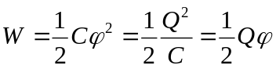
- Энергия заряженного конденсатора
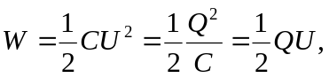
где С- электрическая емкость конденсатора; U - разность потенциалов на его пластинах.
- Объемная плотность энергии (энергия электрического поля, приходящаяся на единицу объема)
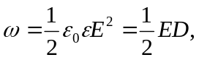
где Е - напряженность электрического поля в среде с диэлектрической проницаемостью ε; D - электрическое смещение.

Примеры решения задач
Пример 1. Конденсатор электроемкостью C₁=З мкФ был заряжен до разности потенциалов U₁=40 В. После отключения oт источника тока конденсатор был соединен параллельно с другим незаряженным конденсатором электроемкостью С₂=5 мкФ. Определить энергию ΔW, израсходованную на образование искры в момент присоединения второго конденсатора.
Р е ш е н и е. Энергия, израсходованная на выбрасывание искры, равна
ΔW=W₁-W₂ (1)
где W₁ - энергия, которой обладал первый конденсатор до, присоединения к нему второго конденсатора; W₂ - энергия, которую имеет батарея, составленная из первого и второго конденсаторов. Подставив в равенство (1) формулу энергии заряженного конденсатора
W=CU²/2 и приняв во внимание, что общая электроемкость параллельно соединенных конденсаторов равна сумме электроемкостей отдельных конденсаторов, получим
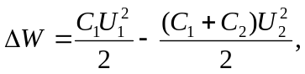 (2)
где С₁ и С₂ - электроемкости первого и второго конденсаторов; U₁- разность потенциалов, до которой был заряжен первый конденсатор; U₂ - разность потенциалов на зажимах батареи конденсаторов.
Учитывая, что заряд после присоединения второго конденсатора остался прежним, выразим разность потенциалов U₂ следующим образом: 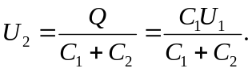 Подставив это выражение U₂ в формулу (2), получим
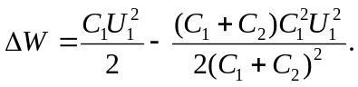
После простых преобразований найдем
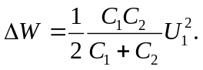
Выполнив вычисления, получим ΔW=1,5 мДж.
Пример 2. Плоский воздушный конденсатор с площадью S пластины, равной 500 см², подключен к источнику тока, ЭДС которого равна 300 В. Определить работу А внешних сил по раздвижению пластин от расстояния d₁ = 1 см до d₂=3 см в двух случаях: 1) пластины перед раздвижением отключаются от источника тока; 2) пластины в процессе раздвижения остаются подключенными к нему.
Р е ш е н и е. l-й случай. Систему двух заряженных и отключенных от источника тока пластин можно рассматривать как изолированную систему, по отношению к которой справедлив закон сохранения энергии. В этом случае работа внешних сил равна изменению энергии системы:
A=ΔW=W₂-W₁, (1)
где W₂ - энергия поля конденсатора в конечном состоянии (пластины находятся на расстоянии d₂); W₁ - энергия поля в начальном состоянии (пластины находятся на расстоянии d₁).
Энергию в данном случае удобно выразить через заряд Q на пластинах, так как заряд пластин, отключенных от источника при их раздвижении, не изменяется. Подставив в равенство (1) выражения W₂=Q²/ (2С₂) и W₁ =Q²/(2С₁), получим
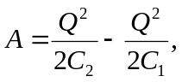 ИЛИ 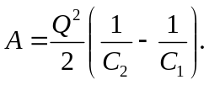
Выразив в этой формуле заряд через ЭДС ε источника тока и начальную электроемкость С₁ (Q=C₁ε), найдем
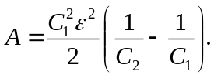 (2)
Подставляя в формулу (2) выражения электроемкостей (C₁=ε₀S/d₁ и C₂= =ε₀S/d₂) плоского конденсатора, получим
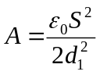ε²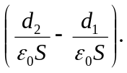
После сокращения на ε₀S формула примет вид
A=ε₀Sε²(d₂ -d₁)/ 2d₁² (3)
Произведя вычисления по формуле (3), найдем A= 3,98 мкДж.
2-й случай. Пластины остаются подключенными к источнику тока и система двух пластин уже не является изолированной (заряд с пластин при их раздвижении перемещается к клеммам батареи). Поэтому воспользоваться законом сохранения энергии в этом случае нельзя.
Заметим, что при раздвижении пластин конденсатора: а) разность их потенциалов остается неизменной (U=ε);б) емкость будет уменьшаться (С= ε₀S/d.) Будут уменьшаться также заряд на пластинах (Q=CU) и напряженность электрического поля (Е = U/d). Так как величины Е и Q, необходимые для определения работы, изменяются, то работу следует вычислять путем интегрирования.
Напишем выражение для элементарной работы:

dA=QE₁dx, (4)
где E₁ - напряженность поля, создаваемого зарядом одной пластины.
Выразим напряженность поля E₁ и заряд Q через расстояние х между пластинами:
E₁ = 1/2 Е = ε/2х и Q = Cε, или Q = ε₀Sε/x.
Подставив эти выражения E₁ и Q в равенство (4), получим
dA=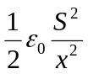 ε²dx.
Проинтегрировав это равенство в пределах от d₁ до d₂, найдем выражение искомой работы:
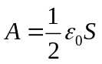ε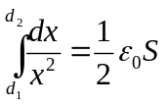ε²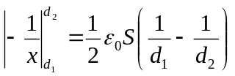ε².
После упрощений последняя формула примет вид
A=ε₀S ε²(d₂-d₁)/(2d₁d₂)
Сделав вычисления по полученной формуле, найдем
А=1.33 мкДж.
Пример, 3. Плоский конденсатор заряжен до разности потенциалов U= 1 кВ. Расстояние d между пластинами равно 1 см. ДИЭ;/1ектрик - стекло. Определить объемную плотность энергии поля конденсатора.
Р е ш е н и е. Объемная плотность энергии поля конденсатора
ω=W/V, (1)
где W - энергия поля конденсатора; V- объем, занимаемый полем, т. е. объем пространства, заключенного между пластинами конденсатора.
Энергия поля конденсатора определяется по формуле
W=CU²/2, (2)
где U - разность потенциалов, до которой заряжены пластины конденсатора; С - его электроемкость. Но C=εε₀S/d, V=Sd. Подставив выражение С в формулу (2) и затем выражения W и V в формулу (1), получим
ω=εε₀U²/ (2d²).
Подставив значения величин в последнюю формулу и вычислив, найдем
ω =0,309 Дж/м³.
Пример 4. Металлический шар радиусом R=3 cм несет заряд Q=20 нКл. Шар окружен слоем парафина толщиной d=2см. Определить энергию W электрического поля, заключенного в слое диэлектрика.
Р е ш е н и е. Так как поле, созданное заряженным шаром, является неоднородным, то энергия поля в слое диэлектрика распределена неравномерно. Однако объемная плотность энергии будет одинакова во всех точках, отстоящих на равных расстояниях от центра сферы так как поле заряженного шара обладает сферической симметрией.
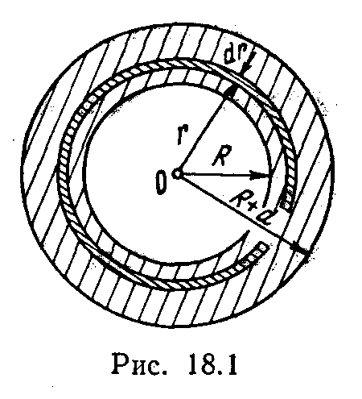 Выразим энергию в элементарном сферическом слое диэлектрика объемом dV: dW= ωdV, где ω - объемная плотность энергии (рис. 18.1).
Полная энергия выразится интегралом
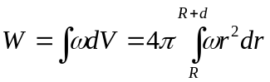, (1)
где r- радиус элементарного сферического слоя; dr- его толщина. Объемная плотность энергии определяется по формуле ω =εε₀Е²/2, где Е- напряженность поля. В нашем случае 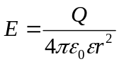и, следовательно,
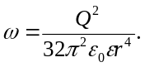
Подставив это выражение плотности в формулу (1) и вынеся за знак интеграла постоянные величины, получим
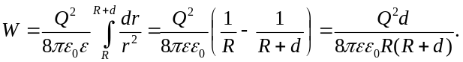
произведя вычисления по этой формуле, найдем
W=12 мкДж.

Задачи
Энергия плоского конденсатора
18.1. Конденсатору, электроемкость С которого равна 10 пФ, сообщен заряд Q=1 пКл. Определить энергию W конденсатора.
18.2. Расстояние d между пластинами плоского конденсатора равно 2 см, разность потенциалов U=6 кВ. Заряд Q каждой пластины равен 10 нКл. Вычислить энергию W поля конденсатора и силу F взаимного притяжения пластин.
18.3. Какое количество теплоты Q выделится при разряде плоского конденсатора, если разность потенциалов U между пластинами равна 15 кВ, расстояние d=1 мм, диэлектрик - слюда и площадь S каждой пластины равна 300 см²?
18.4. Сила F притяжения между пластинами плоского воздушного конденсатора равна 50 мН. Площадь S каждой пластины равна 200 см². Найти плотность энергии ω поля конденсатора.
18.5. Плоский воздушный конденсатор состоит из двух круглых пластин радиусом r= 10 см каждая. Расстояние d₁ между пластинами равно 1 см. Конденсатор зарядили до разности потенциалов U =1,2 кВ и отключили от источника тока. Какую работу А нужно совершить, чтобы, удаляя пластины друг от друга, увеличить расстояние между ними до d₂=3,5 см?
18.6. Плоский воздушный конденсатор электроемкостью С=1,11 нФ заряжен до разнести потенциалов U =300 В. После отключения от источника тока расстояние между пластинами конденсатора было увеличено в пять раз. Определить: l) разность потенциалов U на обкладках конденсатора после их раздвижения; 2) работу А 'внешних сил по раздвижению пластин.
18.7. Конденсатор электроемкостью С₁=666 пФ зарядили до разности потенциалов U =1,5 кВ и отключили от источника тока. 3атем к конденсатору присоединили параллельно второй, незаряженный конденсатор электроемкостью С₂=444 пФ. Определить энергию, израсходованную на образование искры, проскочившей при соединении конденсаторов .
18.8. Конденсаторы электроемкостями С₁=1 мкФ, С₂=2 мкФ, С₃=3 мкФ включены в цепь с напряжением U =1,1 кВ. Определить энергию каждого конденсатора в случаях: 1) последовательного их включения; 2) параллельного включения.
18.9. Электроемкость С плоского конденсатора равна 111 пФ.
Диэлектрик - фарфор. Конденсатор зарядили до разности потенциалов U=600 В и отключили от источника напряжения. Какую работу А нужно совершить, чтобы вынуть диэлектрик из конденсатора? Трение пренебрежимо мало.
18.10. Пространство между пластинами плоского конденсатора заполнено диэлектриком (фарфор), объем V которого равен 100 см³. Поверхностная плотность заряда σ на пластинах конденсатора равна 8,85 нКл/м². Вычислить работу А, которую необходимо совершить для того, чтобы удалить диэлектрик из конденсатора. Трением пренебречь.
18.11. Пластину из эбонита толщиной d=2 мм и площадью S= 300 см² поместили в однородное электрическое поле напряженностью Е= 1 кВ/м, расположив так, что силовые линии перпендикулярны ее плоской поверхности. Найти: 1) плотность σ связанных зарядов на поверхности пластин; 2) энергию W электрического поля , сосредоточенную в пластине.
18.12. Пластину предыдущей задачи переместили из поля в область пространства, где внешнее поле отсутствует. Пренебрегая уменьшением поля в диэлектрике с течением времени, определить энергию W электрического поля в пластине.

Энергия поля заряженной сферы
18.13. Найти энергию W уединенной сферы радиусом R=4 см, заряженной до потенциала φ=500 В.
18.14. Вычислить энергию W электростатического поля металлического шара, которому сообщен заряд Q=100 нКл, если диаметр d шара равен 20 см.
18.15. Уединенная металлическая сфера электроемкостью С= 10 пФ заряжена до потенциала φ=3 кВ. Определить энергию W поля, заключенного в сферическом слое, ограниченном сферой и концентрической с ней сферической поверхностью, радиус которой в три раза больше радиуса сферы.
18.I6. Электрическое поле создано заряженной (Q=0,1 мкКл) сферой радиусом R=10 см. Какова энергия W поля, заключенная в объеме, ограниченном сферой и концентрической с ней сферической поверхностью, радиус которой в два раза больше радиуса сферы?
18.17. Уединенный металлический шар радиусом R₁=6 см несет заряд Q. Концентрическая этому шару поверхность делит пространство на две части (внутренняя конечная и внешняя бесконечная), так что энергии электрического поля обеих частей одинаковы. Определить радиус R₂ этой сферической поверхности.
18.18. Сплошной парафиновый шар радиусом R=10 см заряжен равномерно по объему с объемной плотностью ρ= 10 нКл/м³. Определить энергию W₁ электрического поля, сосредоточенную в самом шаре, и энергию W₂ вне его.
18.19. Эбонитовый шар равномерно заряжен по объему. Во сколько раз энергия электрического поля вне шара превосходит энергию поля, сосредоточенную в шаре?

